Y Sesi Görsellerin Altına İsim Yazma Etkinliği
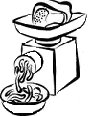
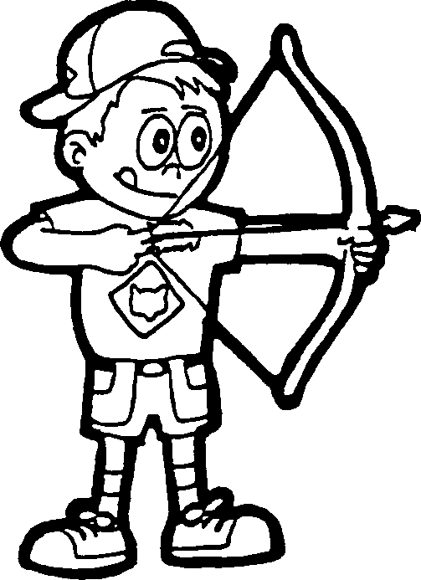
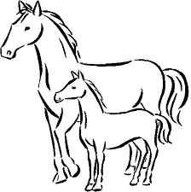
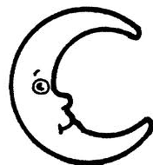

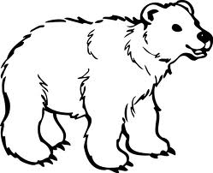
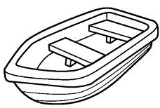
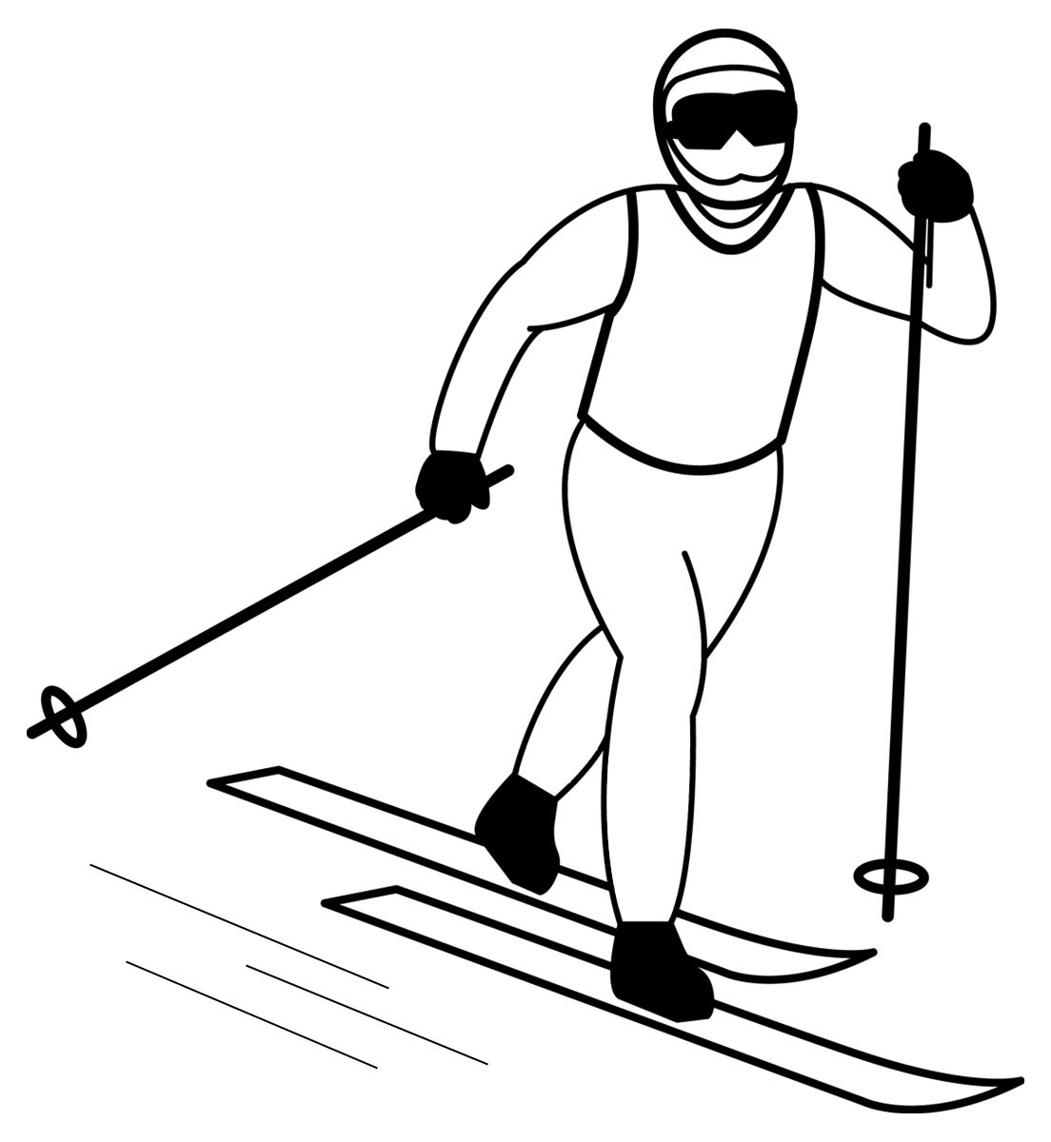
………..………………..……. ……………………………….. …………………………………. ………………………………

………………………………… ……………………………….. ….……………………………. ……………………………..
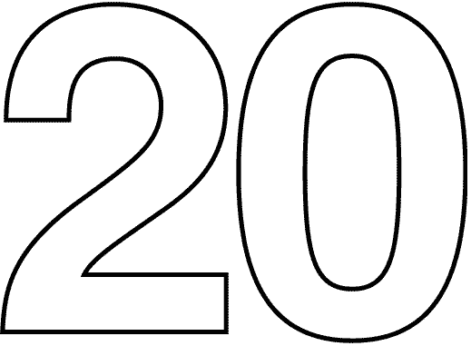
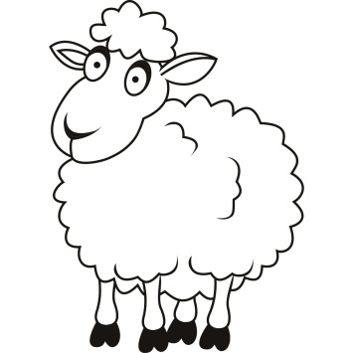
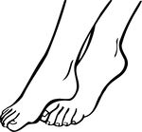
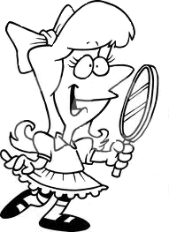

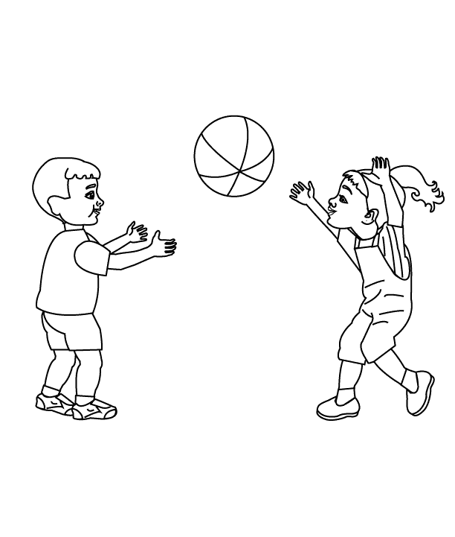
..………..………………..……. ……………………………….. ………………………………… ………………………………….
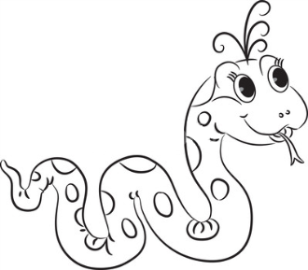
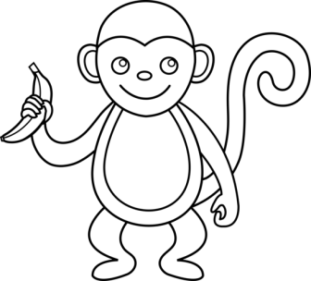
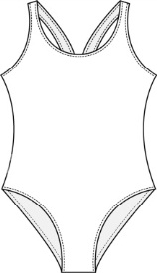

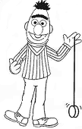
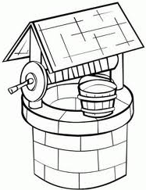
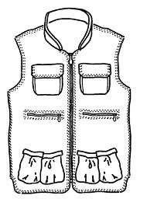
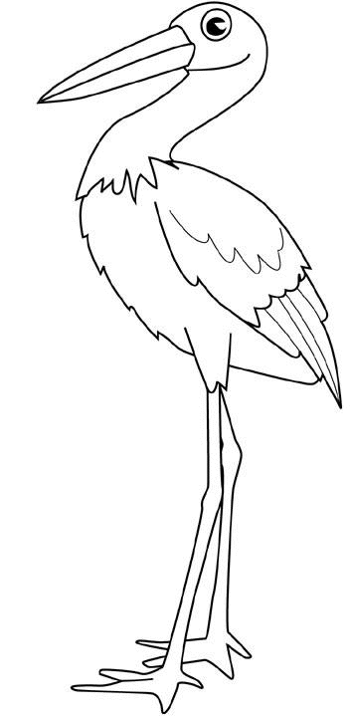
…………..………………..……. ……………………………….. ………………………………… ………………………………….

………..………………..……. ……………………………….. ………………………………… ………………………………
CEVAPLAR SIRASIYLA: AY – TAY – YAY – KIYMA - KAYA – KAYAK – KAYIK - AYI – AYNA – AYAK – KOYUN – YİRMİ MAYO – MAYMUN – OYUN – YILAN- LEYLEK - YELEK – YOYO - KUYU

